Mokomės diriguoti:
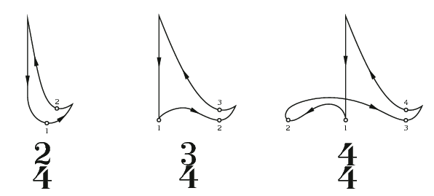

Solfedžiuoti pratimus diriguojant:

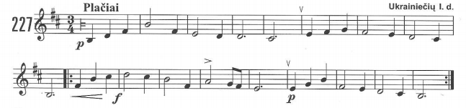
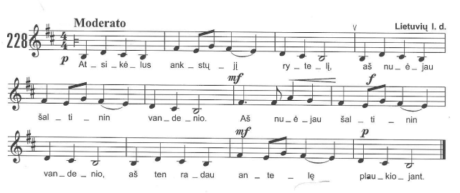

Užduotis:
Parašykite T₅₃,T₆,T₆₄ a-moll, d-moll, e-moll gamose.

Primenu teoriją:
Tonikos kvintakordas ir apvertimai

Pastovieji gamos laipsniai sudaro tonikos kvintakordą (I, III, V laipsniai).
Tonikos kvintakordas žymimas T₅₃
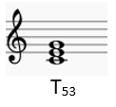
Kvintakordas turi du apvertimus sektakordą ir kvartsekstakordą.
Jeigu apatinį kvintakordo garsą perkelsime oktava aukštyn, gausime pirmąjį jo apvertimą – sekstakordą.
Tonikos sekstakordas žymimas T₆
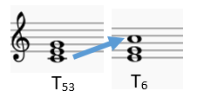
Jeigu apatinį sekstakordo garsą perkelsime oktava aukštyn, gausime antrąjį kvintakordo apvertimą – kvartsekstakordą.
Tonikos kvartsekstakordas žymimas T₆₄
